**Приложение 6.5.**

Муниципальное бюджетное образовательное учреждение

общеобразовательная школа № 29

Конкурс исследовательских работ

***«***День науки»

Автор работы:

Харебова Нанули

Ученица школы № 29 8»б» класса

Научные руководители:

Шарапова И.В. учитель географии,

Сергеева Н. В. Учитель истории

Кострома 2012 г.

***Вы обязательно должны посетить Костромскую область***, т.к. Костромская область - один из интереснейший с туристической точки зрения региона, располагающийся на границе между Центральной Россией и Севером. Как и многие другие регионы, по которым проходит Золотое Кольцо, в Костромской области находится огромнейшее количество самых разнообразных достопримечательностей и природных ресурсов, делающих данный регион одним из лидеров по организованным экскурсионным турам, и особенно - по летнему отдыху на Волге. Мы думаем, что не будет преувеличением сказать, что спрос на Костромскую область в сезон сравним с такими общеизвестными брендами, как Селигер, Валдай и даже Карелия, и лишь немного уступает по спросу на Подмосковье. В принципе, вполне смело можно заявить, что отдых в Костромской области - номер 1 среди регионов Средней Полосы.

***Природа края***

Костромская область расположена в центральной части европейской территории России, в бассейне верхней Волги и ее левых притоков — Костромы, Унжи и Ветлуги. Территория области идет широкой полосой на северо-восток и север от Костромы. Протяженность территории области с севера на юг 260 км, а с запада на восток — 420 км. Площадь области равна 60,2 тыс. км2. Она разделена на 24 административных района.  
Территория области представлена плоскохолмистой равниной, расчлененной многочисленными речными долинами. На западе области в направлении с севера на юг тянется Галичско-Чухломская возвышенность с абсолютной высотой 292 м над уровнем моря близ села Раменье. В северо-восточную часть области заходят южные отроги Северных Увалов, служащих водоразделом бассейнов рек Волги и Северной Двины. В области выделяются также обширные низины: Костромская, Унженская и северная часть Ветлужской, сложенные рыхлыми, преимущественно озерными отложениями. Они имеют почти плоскую поверхность, не выше 100 м абсолютной высоты. Самый низкий участок — ложе долины реки Волги. (См. рис. №1).  
 Климат Костромской области характеризуется как умеренно континентальный с продолжительной холодной и снежной зимой и коротким, сравнительно теплым, летом. Средняя температура января -12С, июля +18С. Осадков около 600 мм в год (максимум летом).

***Здравницы и достопримечательности***

На территории области имеется 8 разведанных участков с утвержденными эксплуатационными запасами минеральных вод хлоридно-натриевого типа, минерализация - 3,5-9,7 г/л. Воды предназначены для лечебно-питьевых и бальнеологических целей (запасы составляют соответственно 391 и 400 м3 в сутки)   
Бальнеолечение в [**санаториях Костромской области**](http://pulssana.ru/sanatorii-kostromskaya-obl.html)обеспечивается за счет собственных природных лечебных средств – это минеральные питьевые воды, рассолы, а в санатории им. А.П. Бородина используются свои собственные лечебные высоко эффективные грязи. Санатории "Волга", "Колос" и им. Ивана Сусанина для питьевого водоснабжения используют экологически чистые природные подземные воды. Что повышает эффективность процесса оздоровления отдыхающих.   
В области имеется бальнеогрязевой курорт - Солигалич (открыт в 1841 г.).   
***Основные природные лечебные факторы*** - сульфатнохлоридные воды, содержащие бром и кальций (используются для ванн) и местныей лечебный торф (месторождения Горбачевское, Аленушкино, Большое; с добавлением минеральной воды его применяют для грязевых аппликаций). Лечение заболеваний органов движения и опоры, нервной системы, гинекологических болезней.

В области насчитывается более 2,5 тысяч памятников археологии, архитектуры, истории и искусства. Из них свыше 300 имеют федеральное значение. Прекрасен и неповторим облик старинных городов Костромского края - Галича, Макарьева, Кологрива, Нерехты. Заслуженным интересом пользуются постоянные экспозиции и выставки Костромского объединенного художественного музея, а также 18 филиалов головных музеев и 6 муниципальных музеев, расположенных на территории Костромского края.   
Наряду с уникальным архитектурным ансамблем Костромского объединенного историко-архитектурного музея-заповедника "Ипатьевский монастырь", памятниками эпохи рассвета Костромы XVI - XVII веков стали Богоявленский монастырь и храм Воскресения на Дебре.   
 Одними из лучших образцов русского провинциального классицизма конца XVIII - начала XIX веков считается административно-торговый архитектурный комплекс центра города. В старой части Костромы сохранилась исторически сложившаяся планировочная структура - лучевая сетка улиц, соответствующая генеральному плану города, утвержденному императрицей Екатериной II в 1781 году с раскрытием центра города к реке Волге. Из достопримечательностей города также выделяется памятник Ивану Сусанину работы скульптора Никиты Лавинского.

***Мы хотели бы пригасить Вас посетить некоторые районы Костромской области с уникальными и значимыми для края и страны памятниками природы и архитектуры.***

1. Кострома и Костромской район
2. Нерехтский район
3. Сусанинский район
4. Кологривский район
5. Красносельский район
6. Галический район
7. Островский район

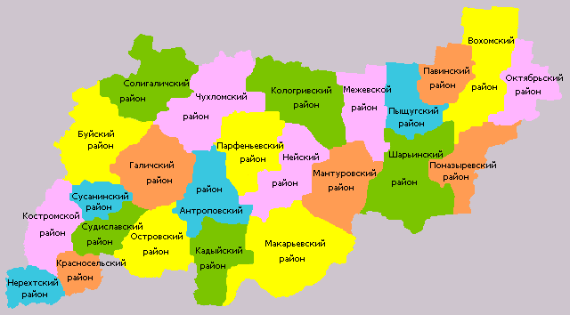

***Желаем Вам приятного путешествия!***

1. ***Кострома и Костромской район***

С Костромой связано имя А.Н.Островского. В окрестностях он владел усадьбой Щелыково, где сейчас располагается дом-музей драматурга. Не раз он бывал и в самой Костроме.  
Именем Островского назван областной драматический театр. На бульваре напротив театра установлен памятник писателю, привезенный из Щелыково. В городском парке у набережной установлена, так называемая, беседка Островского.   
Также местной достопримечательностью являются декорации, оставшиеся и перевезенные в Кострому из Щелыково, где снимался фильм «Снегурочка» по одноименной пьесе Островского. Сказочная «Берендеевка» располагается в городском парке им. 50-летия Революции. (См. рис. 2.)

Ансамбль монастырских построек XVI-XIX вв.  
Сохранился Богоявленский собор 1565 года с росписью. (См. рис. 3.)  
Монастырь действующий и правила его посещения весьма строги. Фотографирование на территории запрещено. В соборе хранится чудотворная Федоровская икона Божией Матери, очень почитаема паломниками. Точное время основания монастыря не известно, весь архив был уничтожен во времена Смуты и пожаров. Вероятно, обитель была основана в XV веке и постройки ее были только из дерева, через 100 лет во времена Ивана Грозного в 1565 году был построен первая каменная постройка - собор Богоявления – главный храм монастыря. Собор был значительно перестроен в XIX веке, к простому монументальному храму было пристроено несколько приделов. Настенная роспись, выполненная Гурием Никитиным в XVII в., также была «подновлена» в 1865 году.  
Монастырская ограда, построенная в XV веке, была полностью разобрана в XIX в. Единственно осталась восьмигранная башенка, из которой в 1865 году сделали колокольню.  
 В XVIII монастырь был закрыт, в его постройках размещались костромские канцелярии.

***Ипатьевский монастырь.*** Монастырь XIV века. Крупнейший древнерусский архитектурный ансамбль – главная достопримечательность города. (См. рис. 4.)  
Постройки разных периодов.  
- Троицкий Собор - 1650 год, фрески Гурия Никитина и Силы Савина.  
- Жилые и хозяйственные постройки XVI-XVII вв.  
-Палаты Романова – XVII в., перестроены 1863 год.  
  
Ипатьевский монастырь делят между собой музей-заповедник и церковь. Можно посетить выставки и экспозицию в палатах Романова.  
Можно приобрести различную сувенирную продукцию, в том числе изделия Костромского ювелирного завода по хорошим ценам. Летом перед монастырем разворачивается рыночек также с различными сувенирами, особое место среди которых занимают изделия из льна и хлопка.

***Лосиная ферма в Сумароково*** – единственная действующая в России лосиная ферма. Здесь получается лосиное молоко, знаменитое своими лечебными свойствами. Считается, что, выпив 10 литров молока, можно полностью излечиться от язвы желудка.  
Неподалеку находится лечебный санаторий, куда приезжают больные и пьют лечебное молоко, поставляемое туда с фермы. Просто туристам также предоставляется летом возможность продегустировать его. (См. рис. 5.)

***Город Кострома*** имеет лучевую планировку с центральной площадью на берегу Волги и расходящимися от нее лучами улицами. После страшного пожара в 1773 году, когда «деревянная Кострома» была уничтожена, город получил новый план застройки. Частные дома строились теперь только по образцовым типовым проектам столичных архитекторов.  
Архитектурный ансамбль центра Костромы включает в себя Сусанинскую и Советскую площади, улицу Чайковского и Молочную Гору. Самый центр в городе называется местными жителями «сковородкой» из-за «круглости» площади и отходящей от нее крупной, главной улицей города, улицей Ленина.  
 Среди зданий выделяется пожарная каланча XVIII века, рядом гауптвахта; здание присутственных мест, выполненное в классическом стиле в начале XIX в.; Торговые ряды и церковь Спаса-в-рядах XVIII века. Архитекторами в Костроме были С.Воротилов, Н.Метлин, В.Стасов и П.Фурсов.  
 Костромские торговые ряды являются хорошим архитектурным примером крупного торгового комплекса XVIII века. О том, чем торговали можно с уверенностью судить по названиям самих рядов: Мучные ряды, Красные ряды, Мелочные, Масляные, Овощные, Пряничные, Рыбные, Квасные, Хлебные и пр. (См. рис. 6.)

***Церковь Воскресенья на Дебрях****.* Церковь была построена в 1645-1651 гг. на средства состоятельных купцов. По одной из легенд одним из таких строителей был Кирилл Исаков, торговавший краской, в том числе и за рубежом, в частности с Англией. С этим иногда связывают изображение мифологических английских животных, львов и единорогов, на Святых вратах перед входом в храм. По преданию, он построил храм на средства из бочонка с золотом, который нашел на корабле вместе с грузом.  
Храм очень нарядный. Необычная «шашечная» расцветка появилась в конце XIX века после многочисленных перестроек. Редкий памятник XVII века, построенный на средства купцов. (См. рис.7.)  
 В церкви сохранились фрески XVII века, предположительно выполненные артелью Гурия Никитина, особенно они сохранились в северном Трехсвятительском приделе. Также в храме сохранился тончайший резной иконостас XVII века – великолепный образец плоскостной резьбы.

С 1958 года в Костроме действует ***Музей деревянного зодчества****,* расположенный на территории Ипатьевского монастыря. Это необычный музей. Его экспонаты хранятся прямо под открытым небом. Это образцы жилой и культовой архитектуры прошлого. Наиболее древние и знаменитые - церкви из села Спас-Вежи 1713 года и из села Холм 1564 года, дом Ершова середины XIX века, клетская церковь начала XVIII века из села Фоминское Костромского района. А также церкви разных типов и объемов. Дома сюда привозят в разобранном виде, здесь же, на месте, их собирают. Внутри все обставляют предметами древнерусского быта. Если Вы посетите экскурсию, то узнаете, как жили люди в таких домах, чем занимались, узнаете о назначении различных предметов быта. Вам продемонстрируют работу ручного ткацкого станка. Вы увидите появление настоящего льняного полотна. (См. рис. 8.)

1. ***Нерехтский район***

В перечне памятников истории и культуры города и района находится 286 объектов, среди которых выделяются 220 особо ценных (федерального и областного значения), в том числе 13 памятников культового, 9 – гражданского и промышленного зодчества:Церкви Владимирская, Богоявления, Воскресения, Преображения, Благовещения, Крестовоздвиженская, Казанский собор; Ансамбль Троице-Сыпаново Пахомиево-Нерехтского женского монастыря (пос. Троица), храмовый комплекс села Тетеринское, церковь Смоленской Божьей Матери и ансамбль села Семеновское, церковь Троицы и ансамбль села Красное-Сумароковых, Сидоровская Никольская церковь и ансамбль села Сидоровское. Никольский и Варваринский храмы – музеи и еще 3 городские церкви после 15 –летней реставрации представляют в России уникальный памятник, «школу настенной фресковой живописи ярославских и костромских изографов 18-19 вв. – «древний Суздаль» на земле Костромской.

Церковь Воскресения - памятник архитектуры 18 века. Ее автор – местный архитектор Степан Воротилов ( он же автор Торговых рядов в Костроме). Церковь Богоявления (Никольский храм) – это культурно – духовный центр города. Из руин возрожденная красота, фресковая живопись 18 века, золоченый иконостас, прекрасная акустика. Базарная площадь- существует 350 лет . Здесь и первые купеческие торговые ряды, и дома, и сохранившаяся планировка города. Главная колокольня – колокольня Казанского собора( музей) – памятник архитектора Геоденцио Мартичелли ( 1709 г.) Поднявшись на колокольню, можно увидеть незабываемую панораму окрестностей на 15 км в округе, каменное ожерелье из 7 церквей, услышать рассказ о первом полете на воздушном шаре «нерехтеца – подьячего» воздухоплавателя Крякутного, памятник которого располагается в городском парке и виден с колокольни. (См. рис. 9.)

1. ***Сусанинский район.***

***Музей подвига Ивана Сусанина*** Собрание Сусанинского краеведческого музея начало складываться в 1950-х годах. Его создателем был известный краевед Б. В. Белоцерковский. Музей был открыт в 1968 году, а в 1988 году переехал в Воскресенскую церковь. Здесь представлены различные материалы, рассказывающие не только о событиях 1613 года, но и о людях, повторивших подвиг Ивана Сусанина, о том, как он отражён в произведениях литературы и искусства.  
Музей подвига Ивана Сусанина расположен в памятнике архитектуры XVII в. - церкви Воскресения, изображенной на картине Саврасова "Грачи прилетели".  
Церковь постройки конца XVII века замечательна тем, что её купола и колокольня служат вторым планом на известной картине художника А. К. Саврасова "Грачи прилетели". Село в то время называлось Молвитино.  
Воскресенская с. Молвитина каменная, с каменною при ней колокольнею и оградой; построена в 1690 г. Колокольня Воскресенского храма является далеко не рядовым сооружением среди подобных шатровых построек, возведённых в России во второй половине XVII века. (См. рис. 10.)

1. ***Кологривский район.***

***Заповедник «Кологривский лес»***

«Кологривский лес» - самый молодой заповедник России, он был создан в 2006 году.   
Уникальность этого уголка природы в том, что здесь находится реликтовый лес, который, по подсчетам специалистов, за последние 200 лет не касалось рука человека и цивилизации вообще. Кроме того, на территории заповедника сохранились уникальные насаждения лиственницы сибирской. Эта порода деревьев характерна для южной тайги, но никак не для европейской части России. Заповедник располагается в северо-восточной части Русской равнины. Все реки заповедника являются левыми притоками Волги, самые крупные из которых – Кострома и Унжа.  
Достаточно обширные площади заповедника занимают болота и заболоченные территории, что обусловлено, в первую очередь, плоским выровненным рельефом.

***Разнообразие флоры и фауны*** Большую площадь заповедника занимают леса, об этом говорит и его название. В основном это еловые леса с участием пихты. Сохранились также уникальные насаждения лиственницы сибирской, нехарактерной для этой зоны. Самый большой по площади участок коренного темнохвойного леса - бывший памятник природы «Кологривский лес», расположенный в бассейне реке Вонюх и составляющий ядро заповедника. Растительность заповедника изучена еще далеко не полностью, но уже можно назвать несколько краснокнижных видов, которые здесь встречаются: венерин башмачок настоящий и пальцекорник Траунштейнера. В заповеднике «Кологривский лес» зарегистрировано не менее 60 видов животных и около 170 видов птиц. Но прежде всего заповедник знаменит так называемой «костромской пятеркой». Это медведь, рысь, лось, кабан, волк.   
Из птиц, занесенных в Красную книгу РФ, здесь встречаются беркут, сапсан, змееяд, большой подорлик, скопа. (См. рис. 11.)

|  |  |  |  |
| --- | --- | --- | --- |
|  |  |  |  |

1. ***Красносельский район.***

Местная легенда гласит, что название населённого пункта происходит от кровавой битвы с иноземными войсками. После заключения мира женщины «подолом слезы вытирали». По другой версии поселок получил имя благодаря красоте продукции местных народных промыслов, которыми издревле славился.  
Посёлок входит в Перечень исторических городов России, является историческим центром ювелирного промысла России. (См. рис.12.)

***Церковь Богоявления Господня***

Единственная сохранившаяся шатровая церковь на территории области.   
Выстроена в 1592 г. Рядом с этим храмом стоял храм святых апостолов Пера и Павла (построенный на народные деньги в конце XIX века), храмовый ансамбль был обнесен оградой, внутри было старое кладбище. У ограды храма стоял памятник Александру II. Храм Петра и Павла разрушен, кладбище разорено, надгробные плиты растащены.   
Церковь Богоявления Господня восстановлена в 2008г. (См. рис.13.)

1. ***Галический район.***

Церкви Введения и Василия Великого.  
Представляют собой своеобразный комплекс, возникший на месте Васильевского монастыря в XVIII веке, в самом сердце Рыбной слободы. Будучи построенными в стиле барокко, храмы, тем не менее, сохранили некоторые элементы декора и архитектуры XVII века (например, шатровую колокольню). Получилось очень своеобразно. Церковь Введения отреставрировали еще в 1970-е годы (сейчас это уютный и очень нарядный действующий храм), а вот церкви Василия Великого повезло меньше - реставрацию так и не могут завершить. Церковь находится на берегу уникального Галического озера. (См. рис. 14.)

***Торговые ряды*** города Галич представляют собой одноэтажные здания, расположенные в центре города на Торговой площади. Построены они в 1825 году по проекту архитектора Фурсова. Их ансамбль состоит из двух симметричных пар корпусов. Площадь расположена на склоне пологого холма, и ряды выше по склону называются Верхними, а ниже – соответственно, Нижними. Осью симметрии для них служит улица Леднева, пересекающая площадь со стороны озера и взбирающаяся на холм. (См. рис.15.)

1. ***Островский район.***

В островском районе находится усадьба знаменитого драматурга А. Н. Островского в с. Щелыково. Щелыково (государственный мемориальный и природный музей-заповедник А. Н. Островского «Щелыково») — музей-заповедник в Костромской области. Усадьба расположена вблизи села Щелыково, в 120 км к востоку от Костромы в Островском районе Костромской области и в 15 км к северу от реки Волги и города Кинешмы Ивановской области.

В старину Щелыково называлось пустошь Шалыково. С XVII века оно принадлежало роду Кутузовых. В XVIII столетии Щелыково стало известным благодаря предводителю костромского дворянства отставному генералу Ф. М. Кутузову, который построил здесь большой каменный дом, службы, оранжереи, создал большой ландшафтный парк. По его заказу в соседнем селе Бережки выдающийся архитектор С. А. Воротилов построил храм св. Николая.

***Щелыково и А. Н. Островский***

Впервые А. Н. Островский посетил Щелыково 1 мая 1848 года. После смерти отца в 1853 году права на усадьбу перешли к его жене Эмилии Андреевне, которая не смогла содержать хозяйство усадьбы на должном уровне. Из доходного, растущего поместья, каким оно было при Николае Фёдоровиче, Щелыково постепенно сокращалось и превращалось в запущенное, крепостные крестьяне были распущены.

В 1867 году Александр Николаевич вместе с братом Михаилом Николаевичем выкупили у мачехи отцовское имение за 7357 рублей 50 копеек в рассрочку на три года и привели его в порядок. С этого времени драматург проводит здесь по 4-5 месяцев. Щелыково стало главным местом вдохновения А. Н. Островского, здесь он работал над пьесами «Гроза», «Лес», «Волки и овцы», «Бесприданница», «Снегурочка» и другими.

Для брата, совладельца усадьбы М. Н. Островского был построен дом, впоследствии получивший название «гостевой», поскольку Михаил Николаевич приезжал в Щелыково нечасто, и в этом доме часто поселяли гостей (не сохранился). Кроме родных братьев М. Н. Островского и С. Н. Островского, частыми гостями были также единокровные братья Андрей и Петр и сестры Надежда и Мария. В дни именин хозяина усадьбы и членов его семьи устраивались театральные постановки, а дом и парк украшались иллюминацией.

Здесь же, в своём рабочем кабинете, А. Н. Островский скончался 2(14) июня 1886 г. и был похоронен на погосте Никольской церкви в Бережках.

После смерти писателя имение Щелыково стало местом отдыха актеров московского Малого театра. С 1928 г. «Старый дом» Островского стал официально считаться домом отдыха при театре.

В 1970 г. в Щелыково был основан Дом творчества Всероссийского театрального общества. Интересно, что три жилых корпуса названы в честь героев произведений А. Н. Островского «Снегурочка», «Берендей» и «Мизгирь». В настоящее время действуют санаторий, детский оздоровительный лагерь, местное театральное общество. (См.рис. 16.)

**Используемые литература и интернет- ресурсы:**

Список Интернет-ресурсов

* http://kos-obl.kmtn.ru/Информация о Костромском крае на сайте Администрации Костромской области.
* <http://scmen.kmtn.ru/>На сайте Гимназии №1: информация о Костромском крае, карта области и районов. Летопись Костромы: история и современность, о памятниках архитектуры, история гимназий, песни о Костроме и пр.http://www.kostroma-info.ru/История Костромского края до ХХ века на сайте Костромского информационно-консалтингового центра gubernator@kos-obl.kmtn.ru
* http://old.kostroma.net/информация о старой Костроме рассказы, об улицах, домах и людях.
* http://www.admgor.kostroma.net/История Костромы на сайте администрации города.

Список литературы

* **Алилуев А.А. С именем Костромы. С-Петербург, 1995**
* **Бекенева, Л.А. Белова, Лебедев В.П., В.В. Рябинин А.Н. География Костромской области. Учебное пособие для средней школы. Кострома, 1995**
* **Белоруков Д. Деревни, села и города Костромского края. Кострома, 2000**
* **Бочков В. Старая Кострома рассказы об улицах, домах и людях. Кострома, 1997**
* **Григоров А.А. Из истории костромского дворянства. Кострома, 1993**
* **«Губернский дом». Историко-краеведческий, культурно-просветительский, научно-популярный журнал. 200 лет костромской губернии. № 1/1997 (21) Кострома,1997**
* **Памятники Отечества. Альманах Всероссийского общества охраны памятников истории и культуры. №1 1991**
* **Природа Костромской области и ее охрана. Ярославль,1987**

**Приложение.**

Рис. 1. Природа Костромской области.

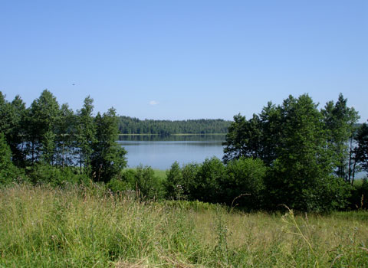

Рис.2. Беседка Островского Театр им. А. Н. Островского

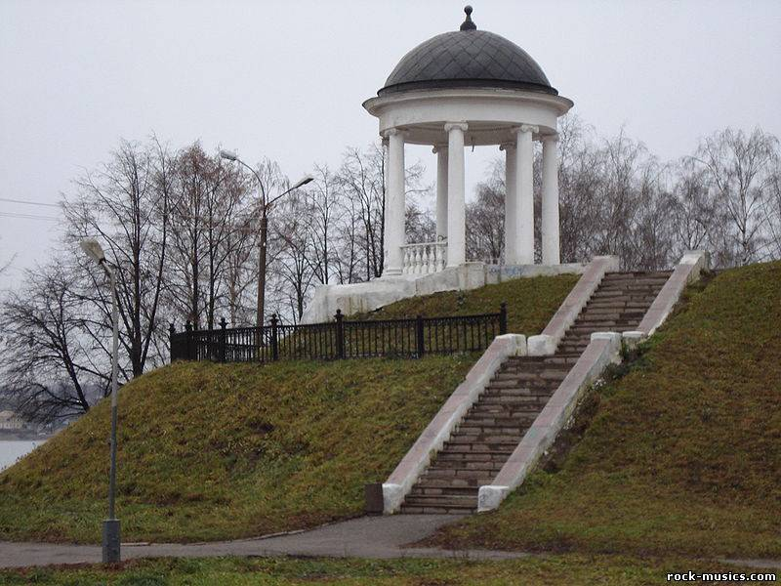 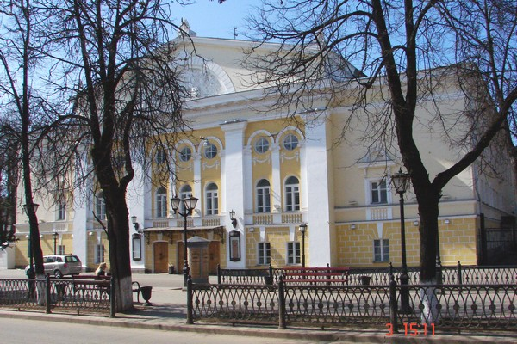

Рис.3. Богоявленский собор.

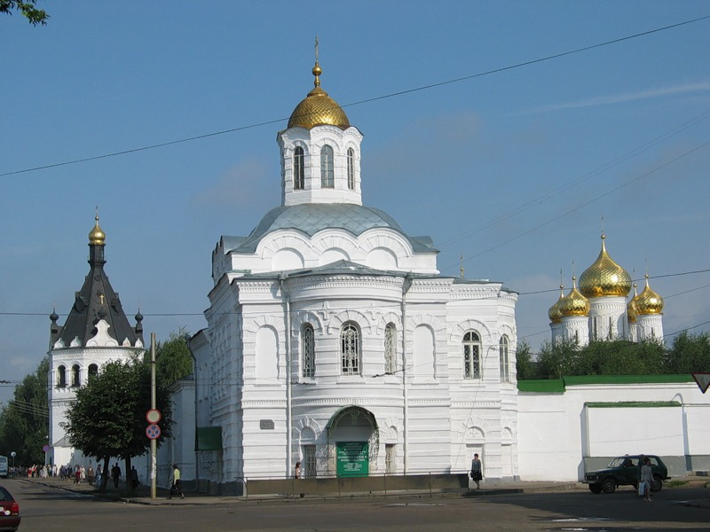

Рис. 4. Ипатьевский монастырь

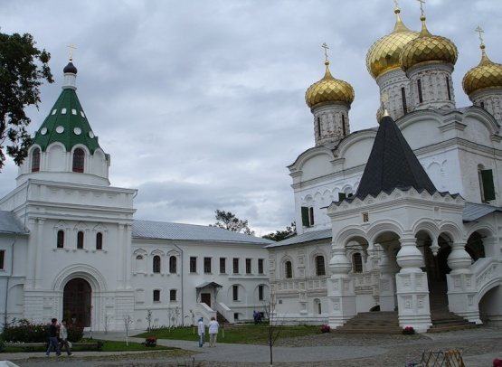 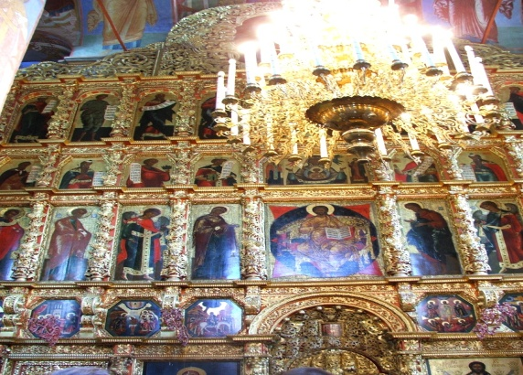

Рис.5. Лосеферма в Сумароково.

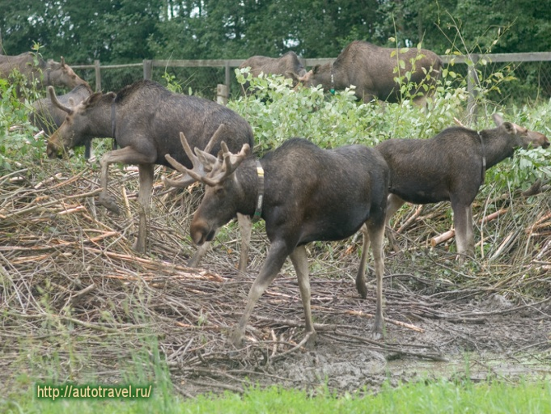

Рис.6. Каланча Торговые ряды

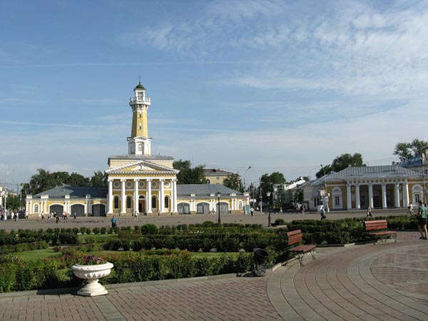 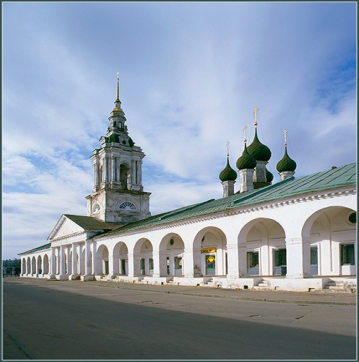

Рис. 7. Церковь Воскресенья на Дебрях.

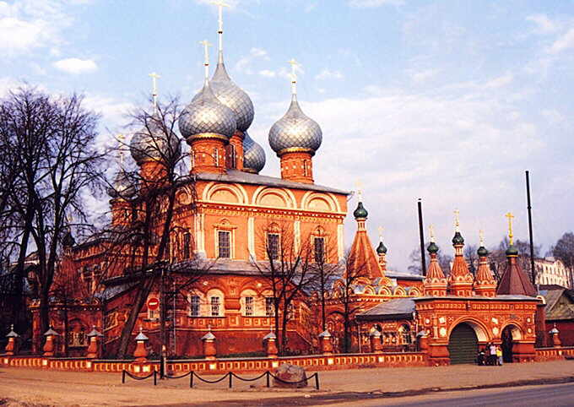

Рис. 8. Музей деревянного зодчества.

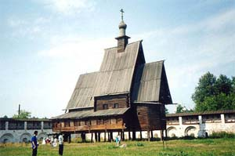 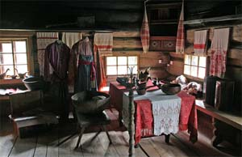

Рис. 9. Церковь Воскресения в Нерехте.

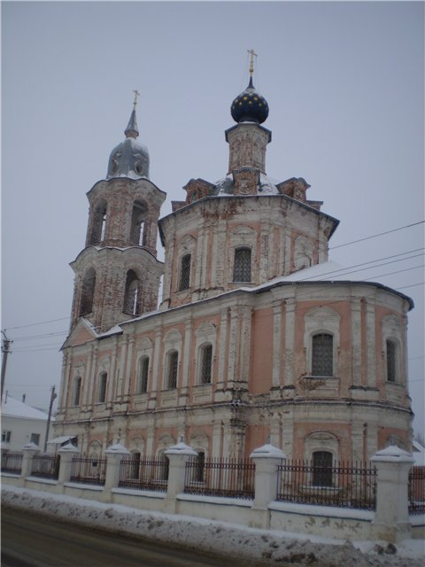 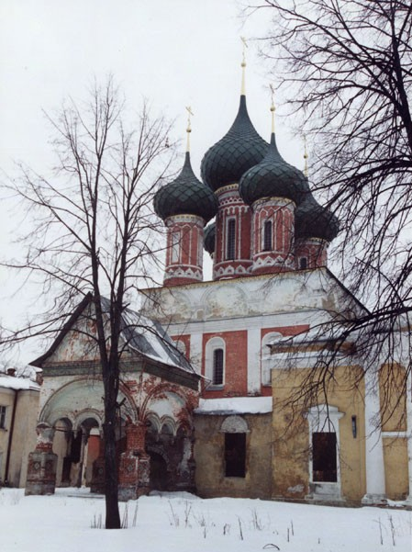

Рис. 10.

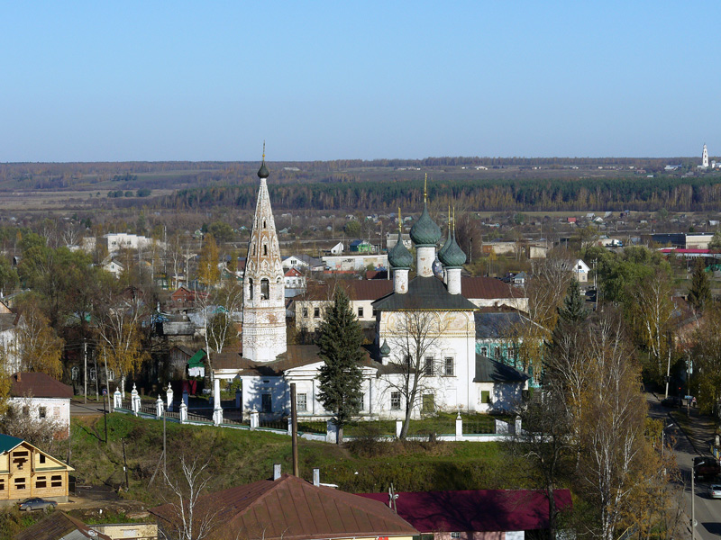 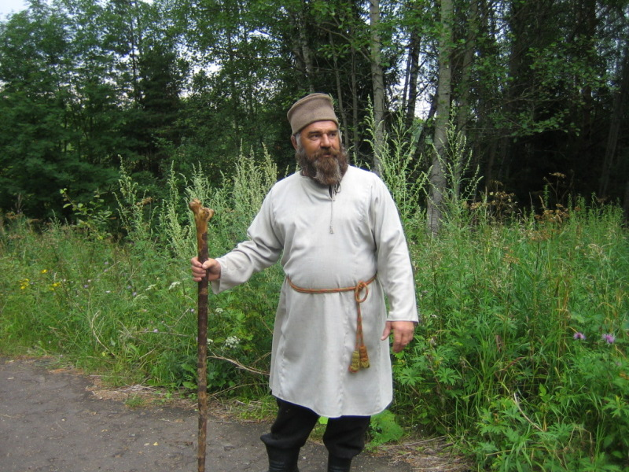

Рис.11. заповедник «Кологривский лес».

[](javascript:GetImage('/img/photogallery/folder5/med.jpg',800,600,'Медведь');) [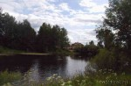](javascript:GetImage('/img/photogallery/folder10/prud.jpg',800,526,'Пруд');) 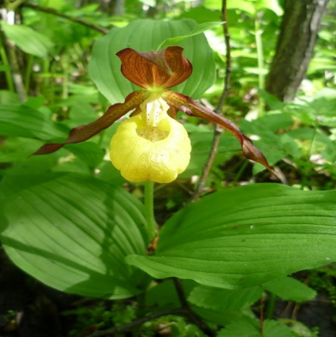

Рис.12. Ювелирный завод в Красном – на – Волге.

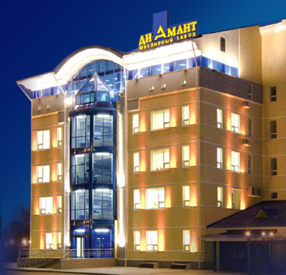 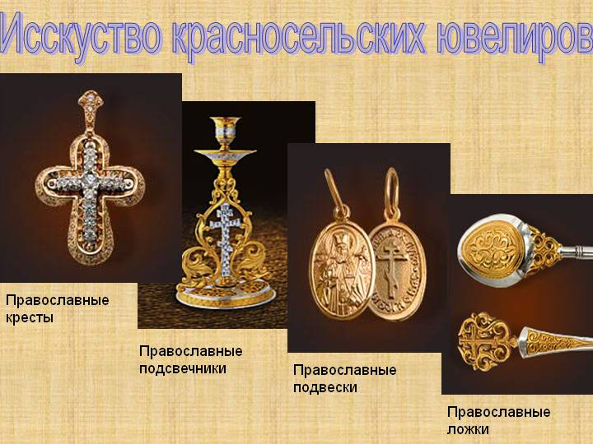

Рис.13. Церковь Богоявления Господня в Красном – на – Волге.

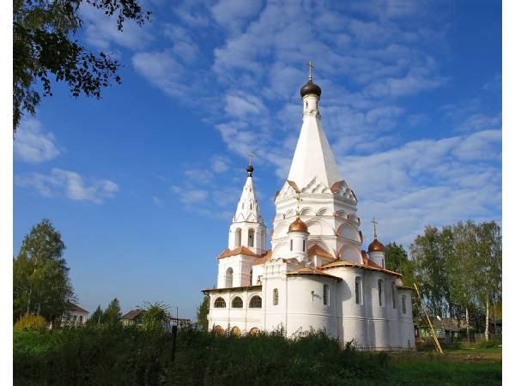

Рис.14. Галическое озеро (на берегу церковь Введения).

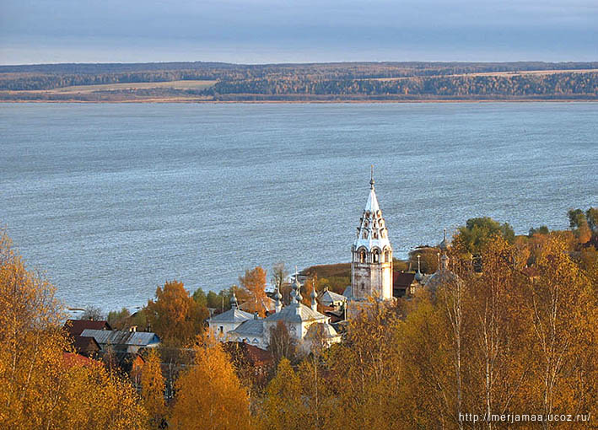 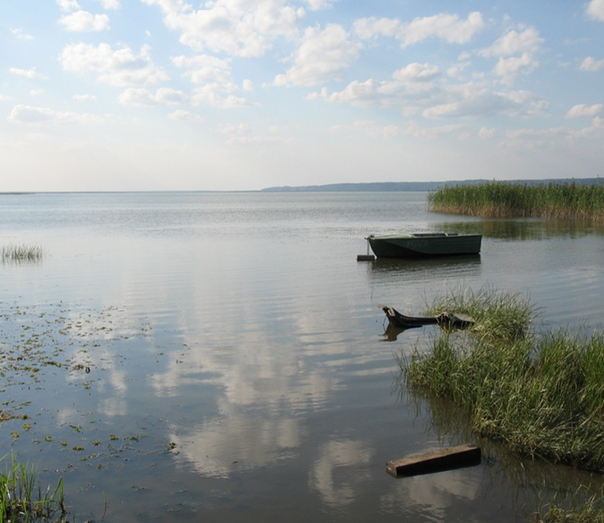

Рис.15. Торговые ряды в г. Галиче.

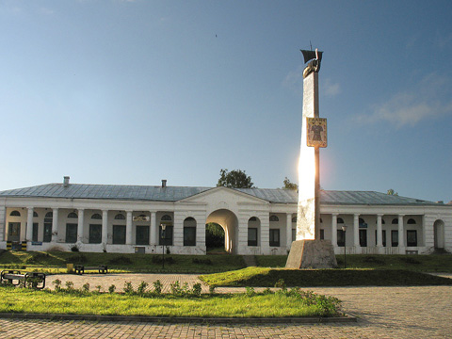 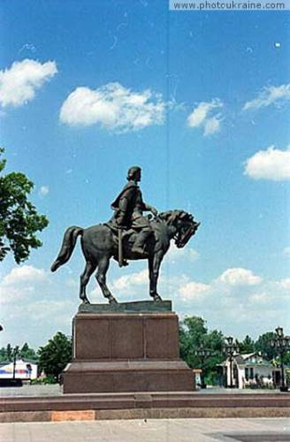

Рис.16. Музей – усадьба А. Н. островского в Щелыково Островский район.

